R E P U B L I K A H R V A T S K A
PRIMORSKO-GORANSKA ŽUPANIJA
GRAD RAB

PRIOPĆENJE ZA MEDIJE

Izgradnja reciklažnog dvorišta ''Sorinj'', Grad Rab

U sklopu provedbe projekta Izgradnja reciklažnog dvorišta ''Sorinj'', Grad Rab održane su četiri edukativne radionice za djecu predškolske, osnovnoškolske i srednjoškolske dobi. Radionice su održane 28.svibnja 2019. u Dječjem vrtiću Pahuljica, Osnovnoj školi Ivana Rabljanina, Područnoj školi Lopar te Srednjoj školi Markantuna De Dominisa.

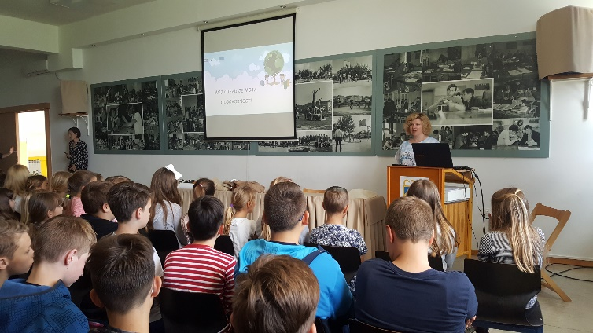
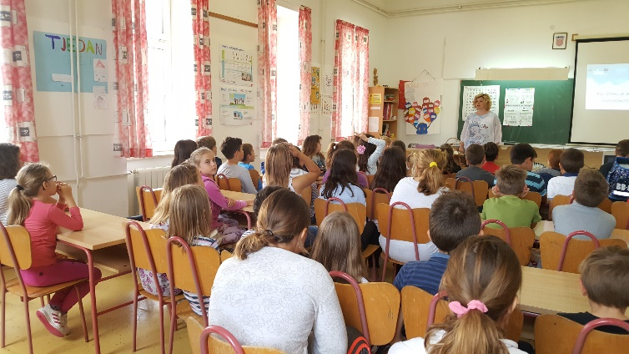
Radionice je održala tvrtka Maxicon d.o.o. iz Zagreba, izvršitelj ugovora za uslugu tehničke pomoći za upravljanje projektom, provođenje informativno-obrazovnih aktivnosti te promidžbu i vidljivost projekta.

Tijekom provedbe projekta, na području Grada dodatno će se provoditi informativno-obrazovne aktivnosti koje obuhvaćaju slanje letaka uz račune za komunalne usluge, postavljanje plakata po javnim ustanovama, vrtićima i školama te će se redovito objavljivati obavijesti na Internet stranici Grada.

Na radionicama je sudjelovala i tvrtka Dundovo d.o.o. koja će nakon završetka projekta upravljati reciklažnim dvorištem te nastaviti s redovitim informiranjem lokalnog stanovništva. Otvaranje reciklažnog dvorišta očekuje se početkom 2020. godine.
Sve informacije o projektu možete pratiti i na našoj internet stranici www.rab.hr/grad-rab/

